**ENVIO DO DPIN DE 2022 À SPREV**

1) Considerando a publicação da Resolução do Conselho Monetário Nacional - CMN nº 4.963, de 25 de novembro de 2021, em 29 de novembro, e a deliberação ocorrida na 6ª Reunião Ordinária do Conselho Nacional dos Regimes Próprios de Previdência Social - CNRPPS, em 2 de dezembro de 2021, previsto no Decreto nº 10.188, de 20 de dezembro de 2019, será editada Portaria do Ministério do Trabalho e Previdência, **prorrogando, até 31 de março de 2022:**

a) o prazo para envio do Demonstrativo da Política de Investimentos - DPIN relativo ao exercício de 2022;

b) O prazo para envio do Demonstrativo das Aplicações e Investimento dos Recursos - DAIR do mês de janeiro de 2022.

2) Enquanto não adequadas as funcionalidades do CADPREV às alterações promovidas pela Resolução CMN nº 4.963/2021, especialmente em relação aos segmentos e limites de aplicação e tipos de ativos, as informações prestadas na seguinte aba “**ESTRATÉGIAS DE ALOCAÇÃO**” não serão consideradas pela SPREV em suas auditorias diretas e indiretas (serão inativadas no CADPREV todas as notificações de batimento de dados dessa aba:

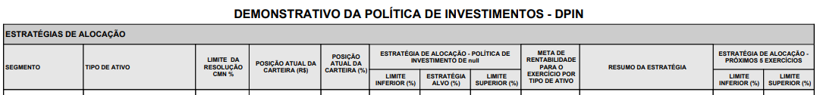

3) Serão consideradas pela SPREV para todos os fins as informações relativas às “**ESTRATÉGIAS DE ALOCAÇÃO**”, constantes do arquivo da Política de Investimentos digitalizada, que é encaminhada juntamente com o DPIN. Assim, o que valerá são as informações da Política de Investimentos digitalizada e aprovada pelo Conselho Deliberativo que é enviada pelo CADPREV após o cadastramento do DPIN e colocada em consulta pública no site do CADPREV.

4) **Como é o envio do arquivo da Política de Investimentos digitalizada**? Desde a renovação do DPIN em 2017, o envio do formulário do DPIN preenchido no CADPREV (antes o preenchimento era no CADPREV-Desktop, agora é diretamente no CADPREV-web) somente é concretizado com o envio do próprio arquivo da Política de Investimentos digitalizada pelo CADPREV. Atenção: somente pode ser enviado pelo CADPREV arquivo da Política de Investimentos no formato PDF e JPG e o tamanho do arquivo não pode exceder 4 MB. O nome do arquivo deve corresponder a DPIN_DIGITALIZADO_2022.pdf. O envio se dá no próprio CADPREV-Web:

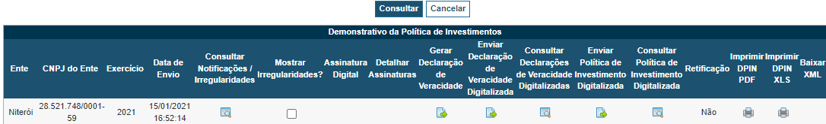

5) **Como assinar o DPIN e a Política de Investimentos digitalizada?** A assinatura digital junto ao DPIN também dará autenticidade ao arquivo da Política de Investimentos encaminhado junto ao demonstrativo.

6) Como preencher a aba “**ESTRATÉGIAS DE ALOCAÇÃO**” do DPIN? Sugerimos, dentro do possível, que o RPPS preencha essa aba tendo em mente o seguinte “DE-PARA” entre os segmentos e tipos de ativos previstos na Resolução CMN nº 3.922/2010 e os previstos na Resolução CMN nº 4.963/2021. Para tanto, podem usar a seguinte tabela de “DE-PARA”:



7) Caso o RPPS opte por preencher essa aba “ESTRATÉGIAS DE ALOCAÇÃO” de outra forma, sem fazer o “DE-PARA”, sem problemas, pois o que será considerado para fins de supervisão da SPREV são as informações constantes do arquivo da Política de Investimentos digitalizada, que é encaminhado junto com o DPIN.

8) Apesar de ser dado prazo até 31 de março de 2022 para o envio do DPIN recomenda-se que a Política de Investimentos para o exercício de 2022, adequada à nova Resolução CMN nº 4.963/2021, seja elaborada e aprovada pelo Conselho Deliberativo o mais rápido possível.

9) Caso já tenha sido elaborada e aprovada pelo conselho deliberativo e encaminhados à SPREV o DPIN e o arquivo da política de investimentos digitalizada antes da Resolução CMN nº 4.963/2021, o que fazer? Infelizmente, a aprovação da nova resolução pelo CMN só foi possível no final do exercício. Assim, o RPPS deverá alterar a política de investimentos, submetê-la novamente à apreciação do conselho deliberativo e reencaminhar o DPIN de 2002 na forma dos itens acima.

10) As aplicações de recursos dos RPPS na carteira de empréstimos consignados (prevista no § 7º da EC nº 103/2019 e no art. 12 da Resolução CMN nº 4.963/2021) depende de o Ministério do Trabalho e Previdência editar, nos termos do § 13 do art. 12 e do art. 29 da Resolução CMN, editar as regulamentações procedimentais para o cumprimento dos requisitos estabelecidos na referida resolução. A SPREV já elaborou minuta de portaria com essas regulamentações procedimentais e encaminhou aos membros do CNRPPS para avaliação, envio de sugestões e posterior deliberação nos termos do Decreto 10.188/2019. Assim, enquanto não sobrevier essa regulamentação pela SPREV e aprovação pelo CNRPPS, os RPPS não poderão aplicar seus recursos em empréstimos consignados com seus segurados!

11) Caso o RPPS deseja já prever a possibilidade, após a publicação de portaria pelo MTP regulamentando os aspectos procedimentais pela SPREV, de aplicação de recursos na carteira de empréstimos consignados, poderá informar da seguinte forma no DPIN:

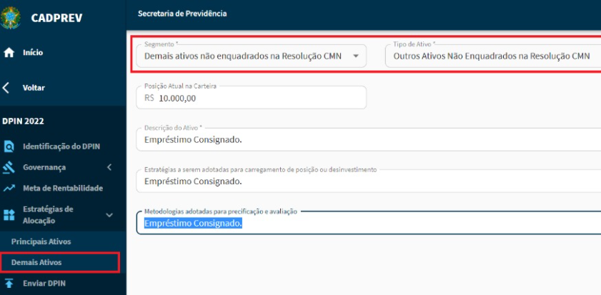

12) **Enquanto não aprovada a Política de Investimentos para 2022 como deverão ser aplicados os recursos do RPPS em 2022?** Por imperativo legal (art. 6º, IV, da Lei nº 9.717/1998) a partir de 3 de janeiro de 2022 as aplicações de recursos do RPPS deverão observar o previsto na Resolução CMN nº 4.963/2021. No quadro abaixo apresentamos uma visão geral dos novos segmentos e tipos de ativos previstos na nova Resolução:

